职业卫生技术报告公示信息
用人单位名称 | 内江市雄烽工贸有限公司
地址 | 连界镇先锋村11社
联系人 | 罗老师 15922622771 | 项目类型 |  | □检测 □预评  ☑控评 □现状
项目组成人员名单 | 陈俊吉、彭家赟、郑传文
现场调查人员 | 陈俊吉、彭家赟 | 采样、检测人员 |  | 郑传文、彭家赟
现场调查时间 | 2025.05.18 | 采样、检测时间 |  | 2025.05.22
用人单位陪同人 | 廖老师 | 用人单位陪同人 |  | 廖老师
报告出具时间 | 2026.08
现  场  影  像 | 现场调查 |  | 现场采样、检测
现  场  影  像 | 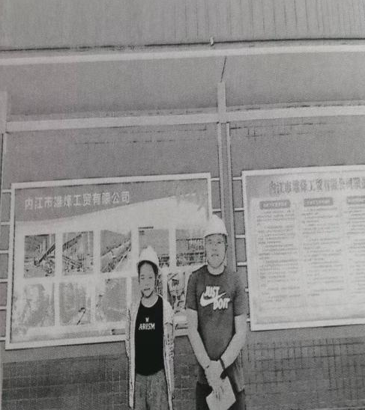 |  | 